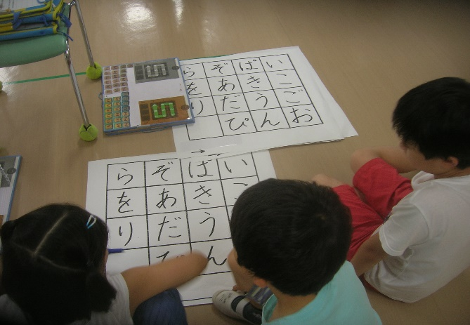
発見！気づき！体感！
県外教育機関視察研修
～東京都～
時間割やシステムの改革
学校建築も含めた改革を
見て感じてきました。

成増ヶ丘小学校、プログラミング（2年生）の授業
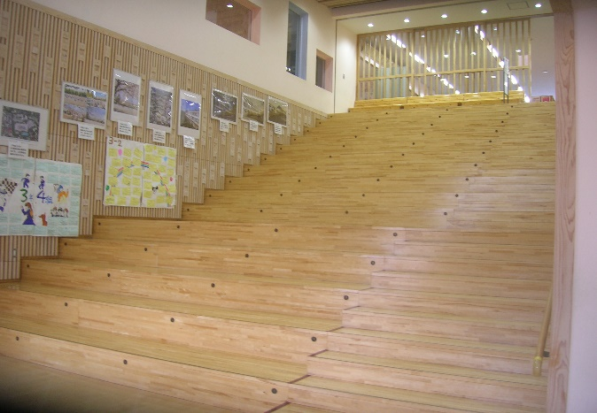
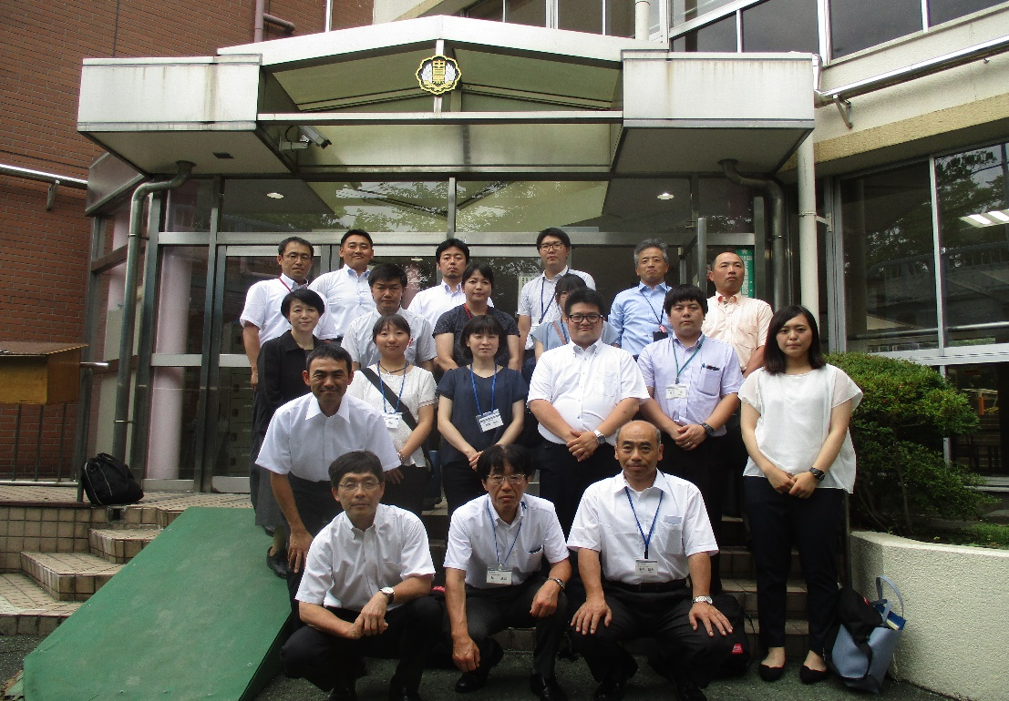
6月27日（木）・28日（金）上伊那教育会県外視察
研修を実施。総勢19名で、東京都内の小学校2校、
中学校1校を視察しました。
27日は目黒区立中目黒小学校、続いて板橋区立成増ヶ丘小学校。そして28日は板橋区立赤塚第二中学校を訪問しました。どの学校も、校長先生が丁寧に学校の実情についてお話しされ、それぞれの経緯・成果・課題等を示してくれました。また、実際に授業も含めて、校内を見せていただいて、実際に子どもたちの姿を感じてくることができました。
何人かと一緒に視察することで、感じたことや思ったことを、その場で交流でき、質問等のやり取りもできたことで、より広く深く思いいったり、感じ入ったりすることができたと思います。
充実した有意義な研修になりました。

最初の訪問校、中目黒小学校で集合写真
木を多用してつくられた赤塚第二中学校。体育館へ下っていく集会もできる階段
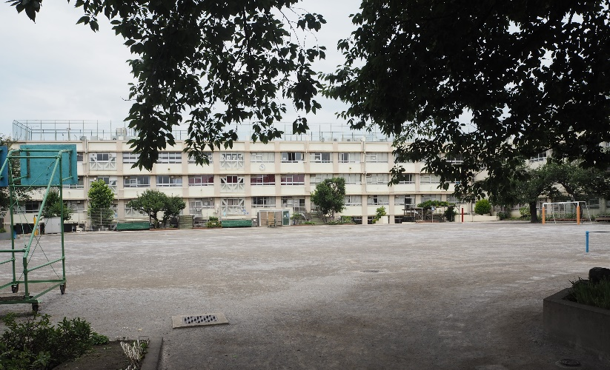
- 中目黒小学校
○午前5時間制を導入した背景や経緯、その目的や効果等を、資料等をご準備頂き丁寧に話して頂いた。地区の特徴、東京都ならではの教育事情等も踏まえながらの話は、長野県との違いに驚きながらも、大変興味深く聞くことができた。
○特に、午前5時間制を導入することで作り出される午後の時間は魅力的で、探究の学び、子どもならではの学びを保障できる時間でもある。加えて、教師の働き方改革や意識の転換にもつながっているように思った。
都心でありながら木々も多く、土のグランドを有する中目黒小学校
○午前5時間制が、「学力向上」や「時数確保」のみの目的で行われるのではなく、子どもの学びを保障する多様なサイズの授業が可能となること,そのことにより教師の授業改善（導入を丁寧にやり過ぎない、8分・27分・5分の授業の組み立て等）が進む契機となりうることを、具体的に示してもらったように思う。
○その後の授業参観では、朗らかに活動する子どもの姿に触れることができ、力をもらった。
午前5時間制の説明スライドより。カリキュラムマネジメントとしてのとらえ。
- 成増ヶ丘小学校
○板橋区教科等指導専門官第1回公開授業の位置づけで、5年生の道徳の授業を参観。正式な教科化が来年度から始まる道徳の授業づくりについては、課題意識を持っている先生方が多く、そういった意味でも道徳の授業を参観できたことはありがたかった。

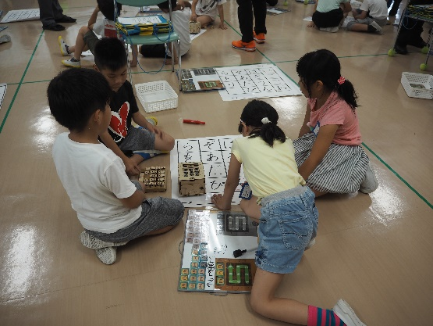
○続いて参観した2年生のプログラミング学習の授業は大変興味深いものだった。2年生が子どもらしい反応で、無理なく明るく活動。4人グループで追究する場面では、自然と役割分担ができていて、力を寄せて課題解決する姿に感心。この姿が表れたのは、後ほど、校長先生が述べていたとおり、思考の道筋を可視化するホワイトボード等道具や環境の準備が素晴らしかったためではないかと思った。
2年生 プログラミング学習
5年生 道徳の授業
○校長先生から、プログラミング教育について「ねらい」や「分類」、最新の話題などを聞かせて頂き、納得できたり整理が進んだりした。
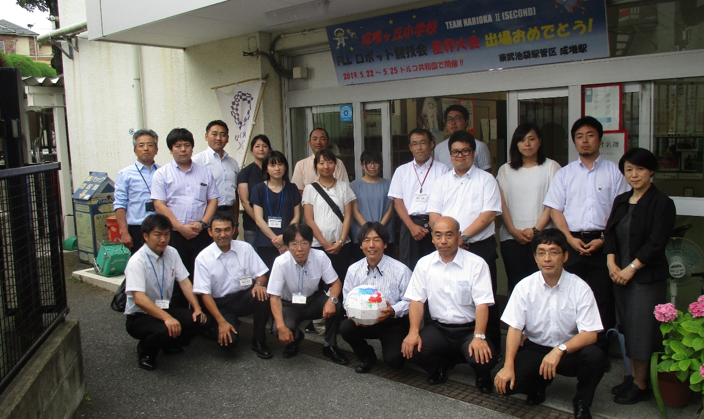

2校目 成増ヶ丘小で

- 赤塚第二中学校
○教科センター方式」を実現する校舎に触れ、大きな刺激を受けた。
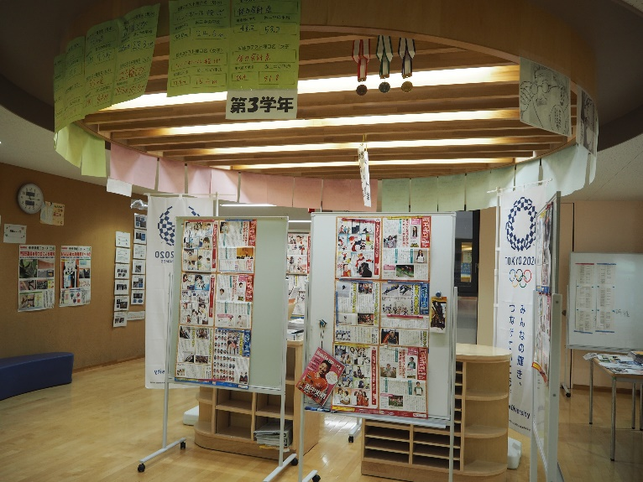
○舎見学に先立ち、校長先生より、「教科センター方式」導入に至る背景や経緯、導入後の学校・職員・生徒さんの様子等を、具体的に聞いて、成果と課題、理念や思いに触れ、参考にしたいことが数多くあった。
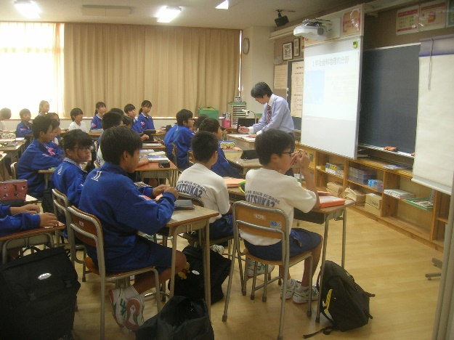
○学年を遠ざけるのではなく、いかにつながりを持たせるか考える」「教科リーダー制度で学びの広場のデコレート」「3年生を見習うように育てていく、3年生と語る会の企画」等、生徒を前面に立たせる場をつくっていく工夫等が印象に残る。教科センター方式に適した三つの柱、集団美を根底に置く生活指導・生徒が自ら受けたくなる授業への改善・教員個々の力を高めるための研修づくりについては、大変示唆に富むことと感じた。
その時々で教科ごとの展示が充実
○その後の参観では、実際の生徒さんの動きや先生方の授業づくりを見ることができ、大きな力をもらった。
ある教室の様子
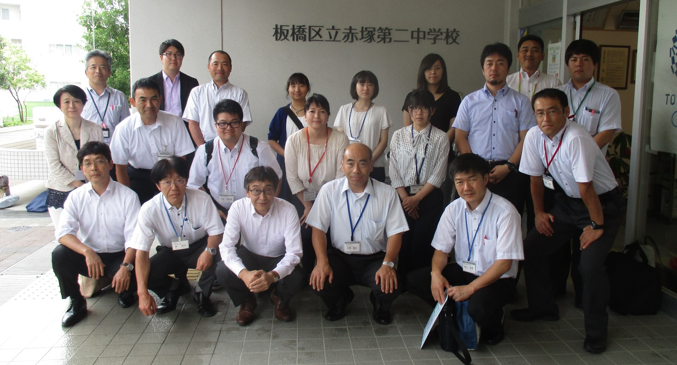
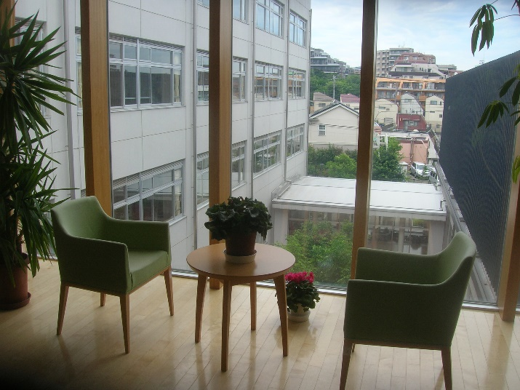
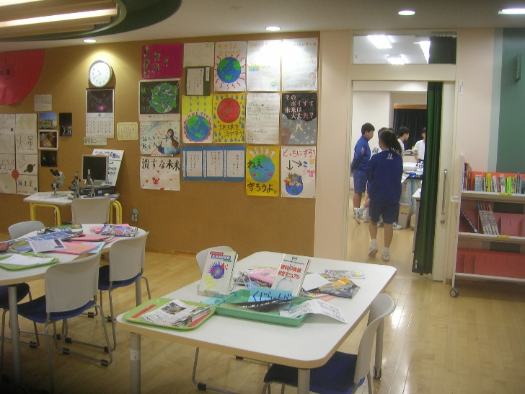
３校目 赤塚第二中で
赤塚第二中学校の様子

今回の研修で、三つの学校を参観し、多くのことを感じてくることができました。
積極的に質問し、自ら学ぼうとする姿勢がありました。参加者が次第に親しくなり、実践を語り、思いを語り合う姿に、上伊那の「先生方がつながり合う」という意味でも貴重な機会であることを実感しました。
こうしたつながりがこれからの教育を支えていくための「力」となっていくように感じました。
なお、「県外教育関係機関研修」の詳細については、１０月２８日（月）に予定している報告座談会で、より詳しく報告する予定です。多くの皆さんにご参加いただき、学び合いたいと思っています。
また、研修報告は雑誌「上伊那教育」139号に、座談会の様子については、140号に掲載予定です。

乞う ご期待。

